RELATÓRIO DE VIAGEM
Missão Técnica ABAVAR ao Sul do Brasil.

No período de 16 a 19/05/2016 participei de Missão Técnica promovida pela ABAVAR (Associação dos Bananicultores do Vale do Ribeira) com o objetivo de visitar as regiões produtoras de banana no Sul do Brasil. Para maximizar os resultados da viagem também visitei a região do Vale Ribeira com o objetivo de balizar as informações de oferta e qualidade dos bananais daquela região.
Contatos e atividades realizadas: em Registro (SP) visitei a ABAVAR onde toda segunda-feira é realizado um café da manhã para os produtores associados que se reúnem para discutir sobre a cotação da banana e balizar o preço de referência, que ao final do dia é confirmado via telefone junto aos agentes locais e produtores. Em seguida me desloquei à Jacupiranga e Cajati (SP) para visitar a propriedade rural do produtor Paulo Oya que possui aproximadamente 270 ha de banana prata anã. Nota-se uma tendência na região para uma mudança do plantio da variedade prata anã para a Catarina. Também foi visitado o produtor Eizo Koga que possui 700 ha de banana prata, sendo um dos mais tecnificados da região. Realizei uma visita geral aos bananais da região de Cajati que apresenta uma antecipação da colheita nos bananais mais tecnificados, iniciando a safra em junho e julho. A região como um todo se não ocorrer frio intenso a safra será para agosto e caso ocorra a safra será para setembro. Observa-se um grande volume de bananais cacheados e com amadurecimento de frutos finos. Há também áreas sem tratos culturais que produzem desordenadamente, atrapalhando na época de safra.
No dia 17/05 deslocamos para Barra Velha (SC) para visita da fazenda do Sr. Anilton Borges que possui 90 ha de banana nanica e 60 ha de prata Catarina. Este produtor não ainda não possui acompanhamento de custos e produtividade, e possui comercialização própria – a BananasBorges. No dia seguinte a missão prosseguiu para Jacinto Machado (SC) onde foi visitada a COOPERJA – Cooperativa de Jacinto Machado fundada em 1969 que possui 1.500 cooperados, 600 colaboradores, processa 35.000 ha de arroz da região, possui 1.000 ha de maracujá e 12.000 ha de banana, sendo 80% da variedade prata. A cooperativa possui um Centro de Demonstração (CDC) para a realização de experimentos e pesquisas com banana, maracujá e arroz, além de realizar treinamentos dos técnicos. Para a cultura da banana prestam assistência técnica, mas não comercializam a fruta dos cooperados. Existe a demanda dos sócios para que a COOPERJA organize a comercialização da banana da região. O preço mínimo da fruta é R$0,60 e atualmente está a R$1,50 / kg, sendo o preço da banana média 50% do valor da banana de primeira. A época de produção é a partir de setembro e a prata catarina encontra-se no final do ciclo, o que poderá melhorar a demanda pela banana prata do Norte de Minas. Neste mesmo dia no município de Torres (RS) foi visitada outra área produtiva da família Borges que possui 70 ha de banana prata muito bem conduzida, com boa produtividade. É importante ressaltar que estes bananais estão localizados no litoral, onde a pluviosidade média é de 1.600 mm muito bem distribuídos ao longo do ano. No último dia da missão foram visitados a fábrica de adubos da Yara e o CEASA em Porto Alegre (RS).
Conclusões / Resultados Obtidos: A produção de banana está sendo autossuficiente para a região, o que é comprovado pela ausência de compradores desta região no Norte de Minas. Esta situação é proporcionada pelas condições climáticas favoráveis propiciadas pelo El Niño, que provoca chuvas e temperaturas adequadas para a produção na região.
O cooperativismo é altamente profissional e promove o desenvolvimento regional e uma excelente organização dos produtores da região. Notou-se que toda a família participa ativamente do negócio, sendo a maioria das lavouras de agricultura familiar.
Agradeço à FRUTVALE, FRUCOM e ABANORTE que na oportunidade fizeram os investimentos necessários para minha participação.

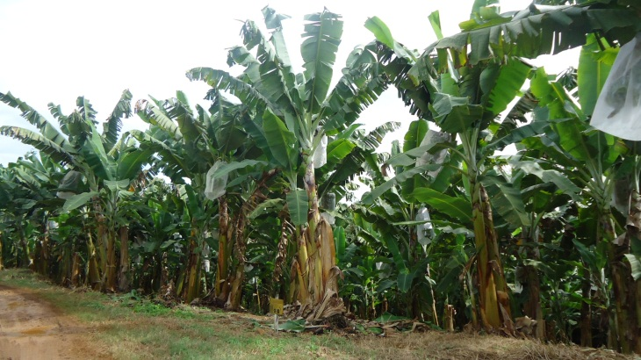
Produção em Cajati – Paulo Oya
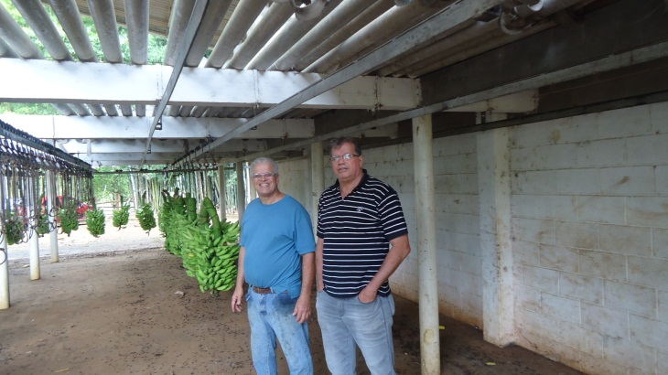
Gerente do Packing e o produtor Renê Mariano.
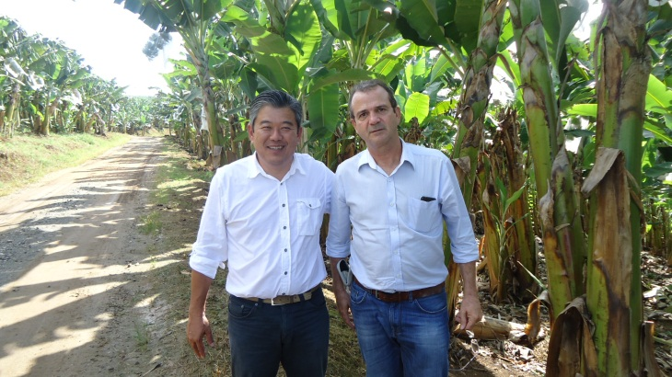
O produtor Eizo Koga – Cajati (SP).
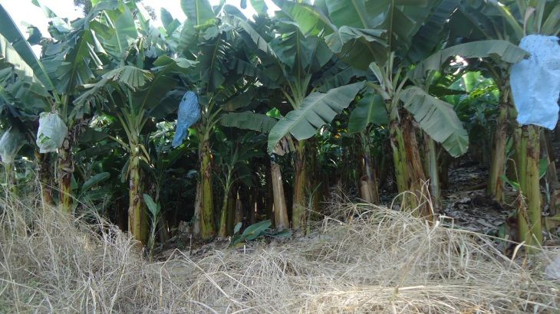
Bananal com ensacamento dos cachos.
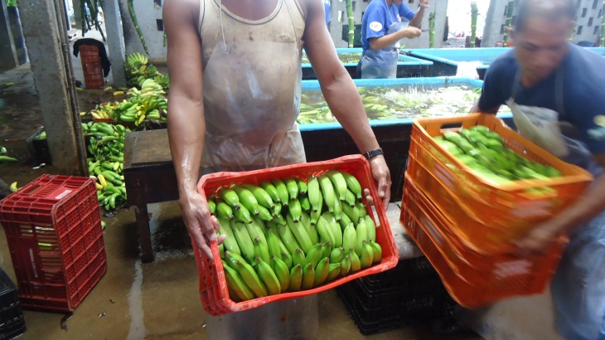
Processamento e embalagem no packing.
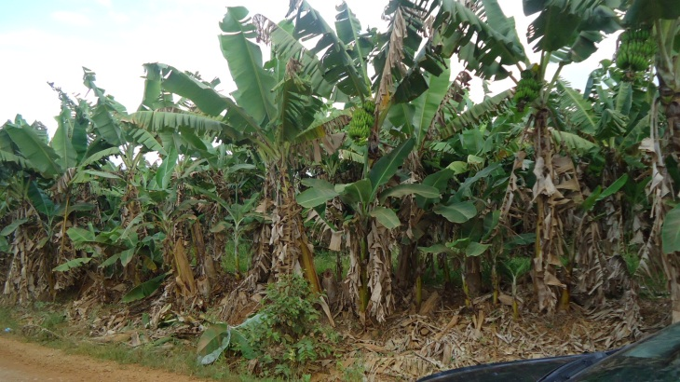
Bananais sem tratos culturais – Cajati (SP).
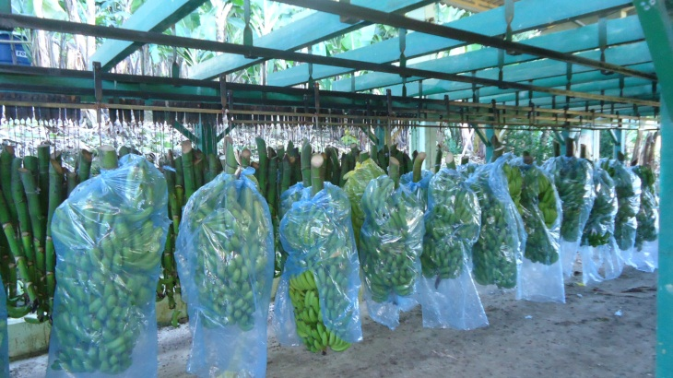
Packing do Sr. Anilton Borges.

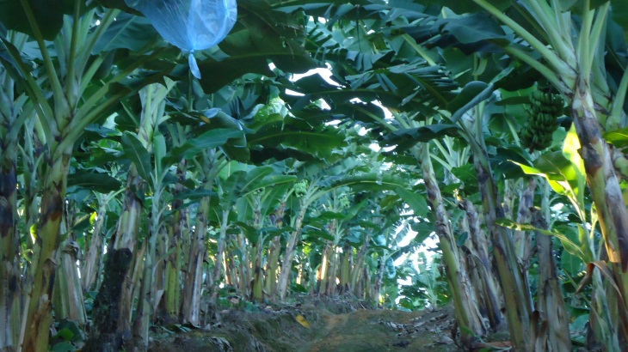
Produção do Sr. Anilton Borges – Barra Velha (SC).

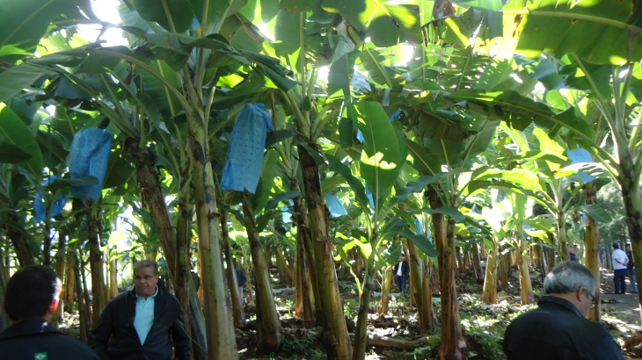
Centro de Demonstração da COOPERJA (CDC).

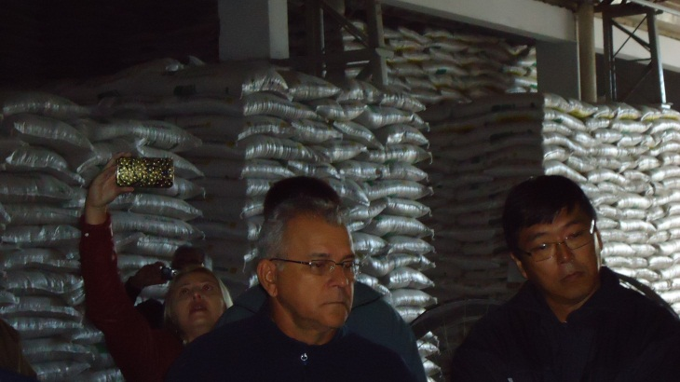
Galpão de processamento do arroz – COOPERJA.

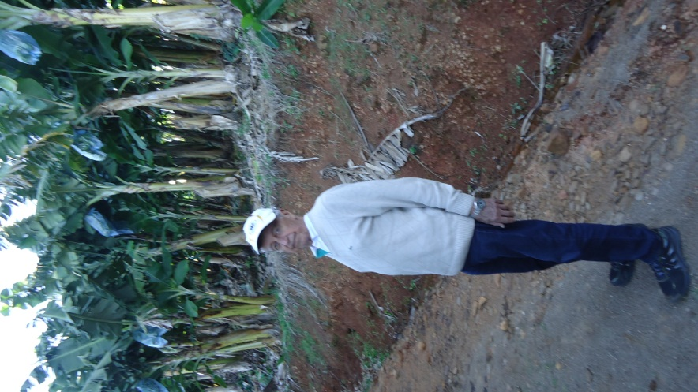
Produtor Sérgio do Vale do Ribeira
– 91 anos de idade

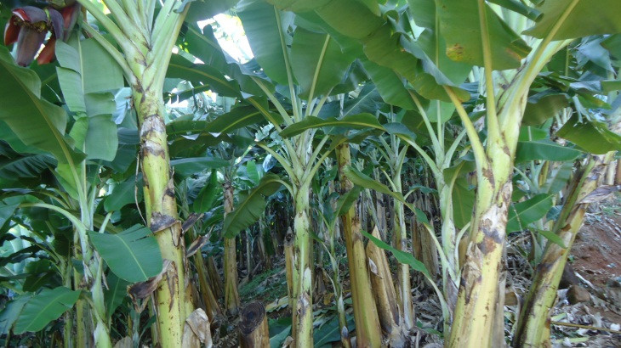
Bananal da família Borges em Morrinhos – RS.

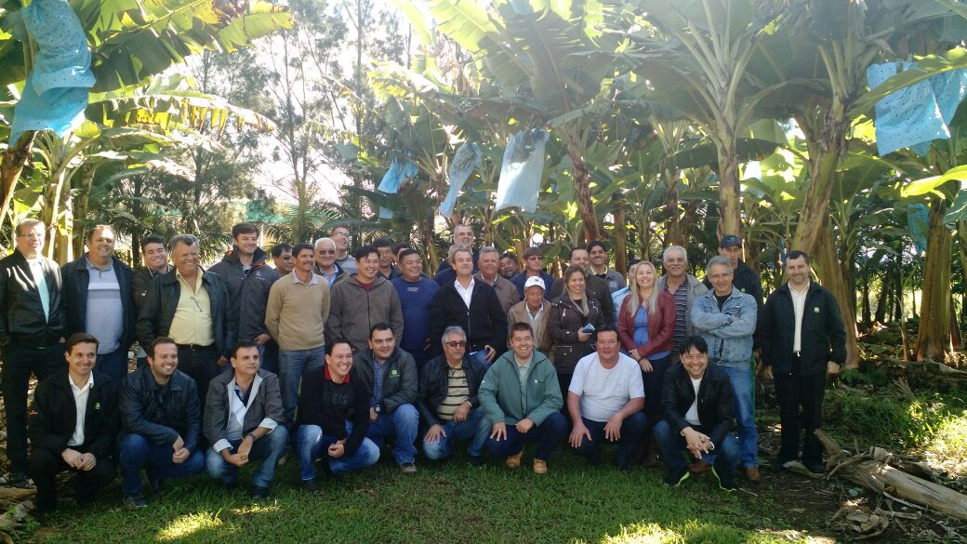
Participantes da Missão Abavar.

Marketing e comercial da BananasBorges

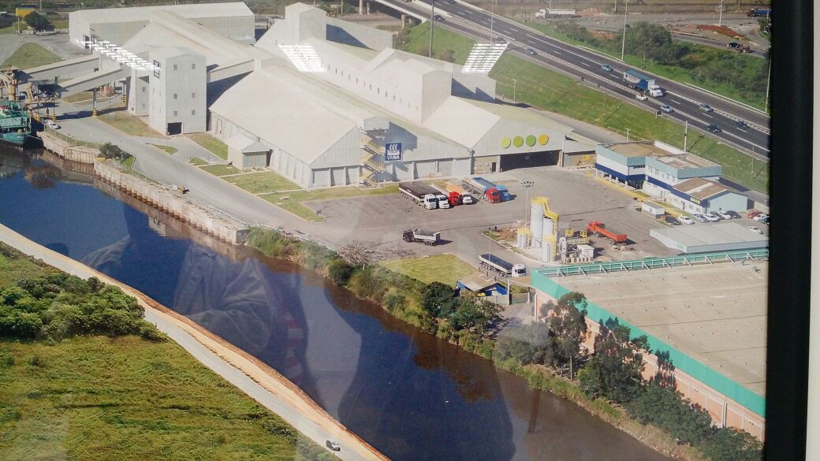
Fábrica de adubos Yara – Porto Alegre (RS).

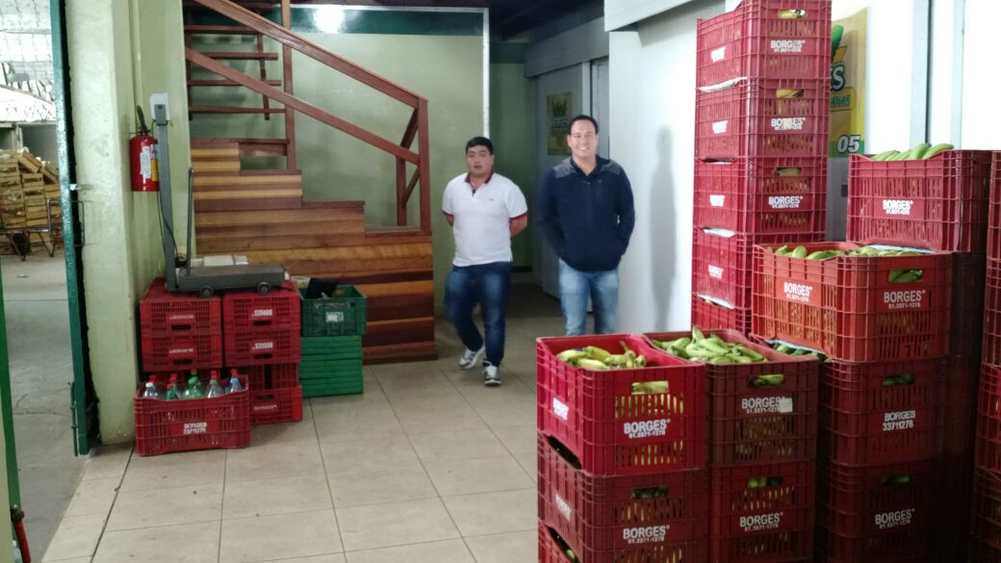
Visita ao CEASA – BananasBorges - Porto Alegre (RS)

Vicente de Paula Pereira Silva
Diretor Comercial da FRUTVALE

